НОВОГОДНИЙ ПРАЗДНИК «В ГОСТИ К УМКЕ»
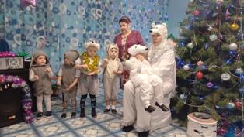
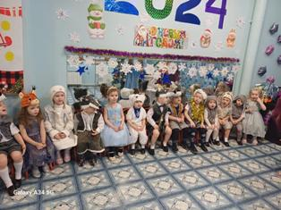
В среду 21 декабря в младшей и средней группе детского сада «Кристаллик» прошло празднование Нового года под названием «В гости к Умке». Войдя в зал ребята увидели главную красавицу праздника – новогоднюю елку. Рассмотрев елку, ребята вместе с ведущими заметили, что огоньки не горят. Для того, чтобы их зажечь, нужно было сказать волшебные слова. После к ребятам пришло письмо, в котором говорилось, что на далеком Севере заболел медвежонок Умка. Было принято решение отправляться к Умке в гости. По дороге ребята встретили лесных зверей, которые передавали для маленького медвежонка гостинцы. И вот наконец преодолев дорогу, ребята попадают на север, где встречают Большую медведицу и Умку. Умка так обрадовался гостям и подарком, что ему сразу стало лучше. Ребята и Умка решили праздновать Новый год вместе, они вместе танцевали, пели песни, рассказывали стихи и встречали Дедушку Мороза. В завершении праздника все получили подарки от Дедушки Мороза.

